Nome:

Prova 1

Questão 1
Palavras | Token
int | Palavra reservada
Fibonacci | Identificador
( | Separador
unsigned | Palavra reservada
n | Identificador
) | Separador
{ | Separador
if | Palavra reservada
< | Operador
2 | Identificador
return | Palavra reservada
1 | Identificador
; | Separador
else | Palavra reservada
- | Operador
+ | Operador
} | Separador

Questão 2
- Sequência de a’s e b’s.
- Sequência de x’s e y’s que contém no máximo três y.
- Sequência de 1’s e 0’s que finaliza com 00.

Questão 3

- P → outra* a (outra|a)* e (outra|e)* i (outra|i)* o (outra|o)* u (outra|u)*
outra → [bcdfghjklmnpqrstvwxyz]
- P → (AB)|(BA)
A →a*ba*(ba*ba*)*
B →b*(ab*ab*)*

Questão 4

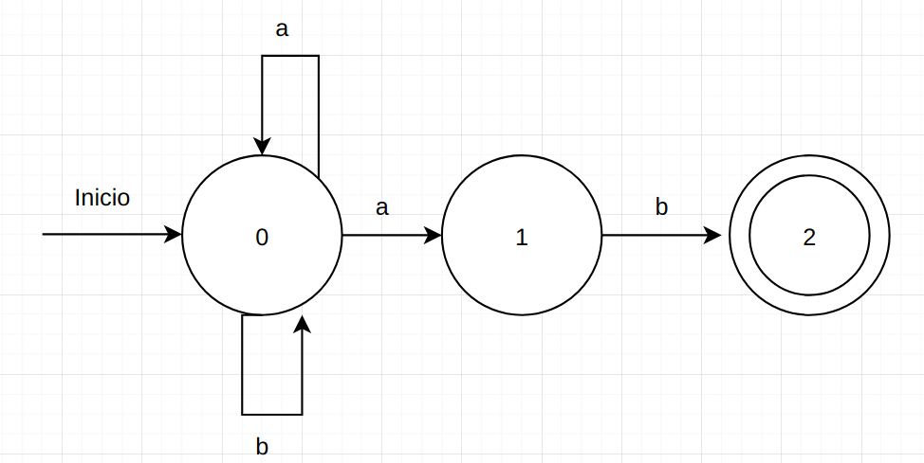

Questão 5

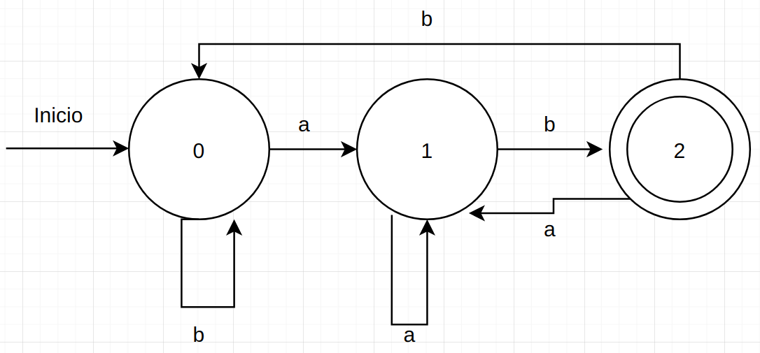

Questão 6
- Compilador:
Vantagens:
- O código compilado é mais rápido de ser acessado;
- Impossibilita ou, pelo menos, dificulta ser quebrado e visualizado o código-fonte original;
- Permite otimização do código por parte do compilador;
- Compila o código somente se estiver sem algum erro.
Desvantagens:
- Para ser utilizado o código precisa passar por muitos níveis de compilação;
- Assim como vantagem a possibilidade de não poder visualizar o código-fonte, pode ser uma desvantagem;
- Processo de correção ou alteração do código requer que ele seja novamente recompilado.

Interpretador:
Vantagens:
- Correções e alterações são mais rápidas de serem realizadas;
- Código não precisa ser compilado para ser executado;
- Consomem menos memória.
Desvantagens:
- Execução é mais lenta do programa;
- Necessita sempre ser lido o código original para ser executado;

- Montador é o que traduz literalmente Assembly para linguagem de máquina.
Compilador é um programa que traduz uma linguagem de programação (por exemplo, BASIC), para linguagem de máquina. Essa tradução não é literal, o compilador monta funções que fazem em Assembly o que aquela instrução faz.

- Análise léxica, análise sintática e análise semântica, módulos de geração e otimização de código.

- É o componente do compilador responsável pela execução do processo análise léxica que consiste em analisar a entrada de linhas de caracteres (tal como o código-fonte de um programa de computador) e produzir uma sequência de símbolos chamado “símbolos léxicos” (lexical tokens), ou somente “símbolos” (tokens), que podem ser manipulados mais facilmente por um parser (leitor de saída).

